出口管制承诺函

竞拍方清楚相关产品受美国商务部下的美国出口管理条例(EAR)、美国财政部下的美国外国资产管制条例(OFAC)、美国国务院下的国际武器运输条例(ITAR),及其他适用的国内、国际出口管制条例管制(统称“适用法律”)。
为符合相关适用法律规定,竞拍方陈述并保证:
1.通过竞拍获得的任何产品、软件及\或任何其他生产、开发技术、工作成果和服务不用于扰乱国际和平与安全的目的，包括设计、开发、生产、储存或任何大规模杀伤性武器，如核能的、化学性的或生物武器、导弹，或运输任何类似武器，或任何支持此类武器的活动；
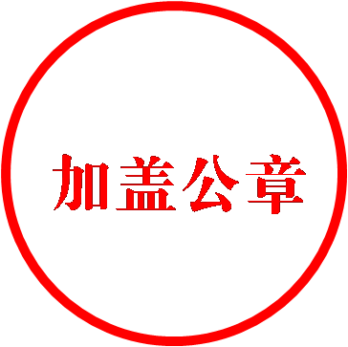
2.不向受美国制裁的国家、地域、实体及个人故意提供，除非在其转移、使用之前已根据现行法律法规取得了适当许可。受美国制裁的国家、地域为朝鲜、伊朗、苏丹、叙利亚、古巴、乌克兰的克里米亚地区，受美国制裁的实体和个人为美国财政部-外国资产管理局颁布的Specially Designated National List、商务部-工业安全局颁布的Denied Persons List、Unverified List、Entity List中列明的国家、地域、实体和个人。

承诺人（法人代表签字并盖公司章）：XXX

日期：

